

Hotel Information & Control Service
Inhaltsverzeichnis:

1 Installation 2
2 Funktionalität 2
2.1 Login 2
2.2 Administration 2
2.3 Rezeption 2
2.4 Reinigung 2

Installation

Funktionalität

Login

Nach dem Programmstart öffnet sich der Login Bildschirm (siehe Abb. 1.1). In das Textfeld neben dem Benutzernamen wird der aktuelle Benutzername eingetragen und im Passwortfeld, das Passwort. Danach wird der Button Login gedrückt und danach startet das Programm je nach Berechtigung im Bereich Admin (siehe 2.2 Administration), Rezeption (siehe 2.3 Rezeption) oder Reinigung (siehe 2.4 Reinigung).
Sollte der Login nicht möglich sein, bitte die Schreibweise (Groß- und Kleinschreibung) beachten und das Passwort erneut eingeben (eventuelles Vertippen).

Abb. 1.1 Login Bildschirm
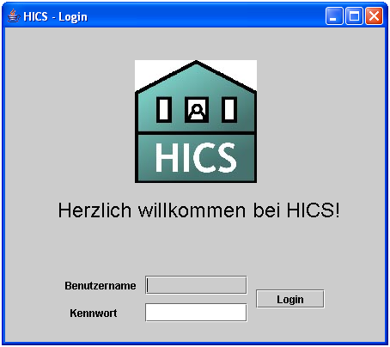

Administration

Rezeption

Reinigung

